PHƯƠNG TRÌNH TÍCH
Họ tên học sinh: …………………………..…..…………………… Lớp: 8B1/ …... Ngày: …. / … / 20….
I. Bài luyện tập
Bài 1. Giải phương trình
a. 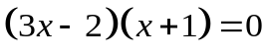 b. 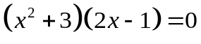
c. 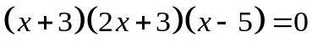
Bài 2. Giải phương trình
a. 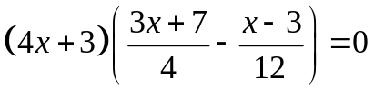 b. 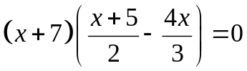
c. 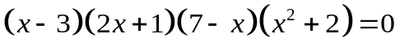
Bài 3. Giải phương trình
a. 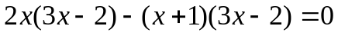 b. 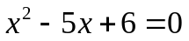
c. 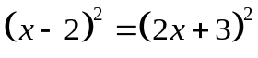 d. 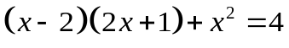
Bài 4. Giải các phương trình sau
a. 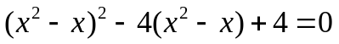 b. 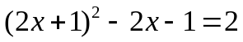
c. 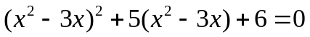 d. 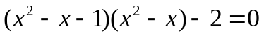
II. Bài tập bổ sung
Bài 5. Giải các phương trình sau
a. 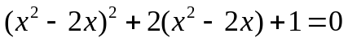 b. 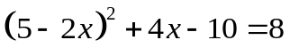
c. 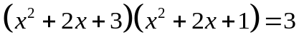 d. 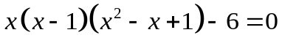
Bài 6. Giải các phương trình sau
a. b. 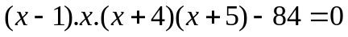
c.
III. Bài tập về nhà
Bài 1. Giải các phương trình sau
a. 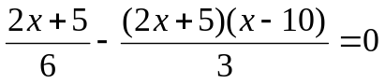 b. 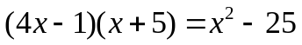
c. 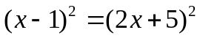 d. 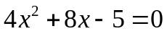
Bài 2. Giải các phương trình sau
a. 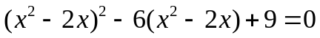 b. 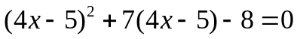
c. 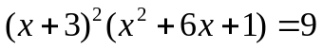 d. 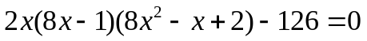
PHƯƠNG TRÌNH CHỨA ẨN Ở MẪU
Họ tên học sinh: …………………………..…..…………………… Lớp: 8B1/ …... Ngày: …. / … / 20….
I. Bài luyện tập
Bài 1. Tìm ĐKXĐ của các biểu thức sau
a. 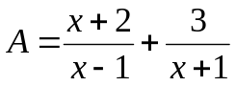 b. 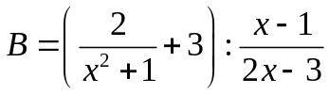
c. 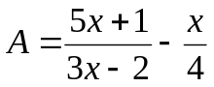 d. 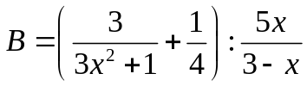
Bài 2. Giải phương trình
a. 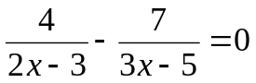 b.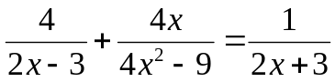
c. 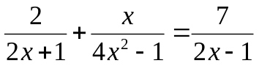 d.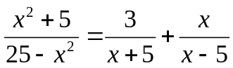
Bài 3. Giải phương trình
a. 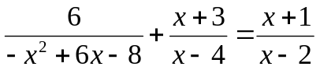 b. 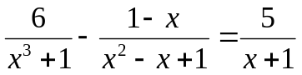
c. 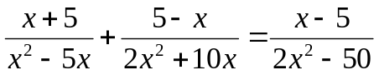 d. 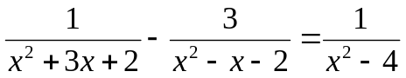
II. Bài tập bổ sung
Bài 4. Cho phương trình ẩn x : 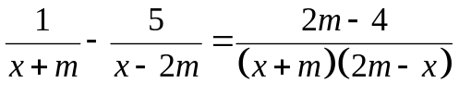
a. Giải phương trình khi m = 1
b. Tìm các giá trị của tham số m để phương trình có nghiệm x = -2.
III. Bài tập về nhà
Bài 1. Giải các phương trình sau
a. 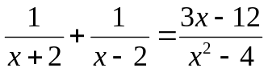 b. 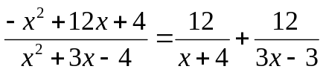
c. 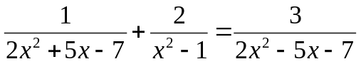
Bài 2. Giải các phương trình sau
a. 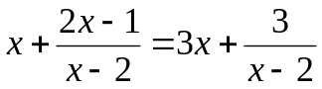 b. 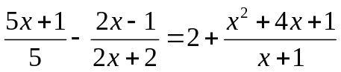
c. 